
Lato A

Tutorial Scratch 22: Quiz SI o NO?

PGZ VideoContext: Creiamo dei quiz a domande multiple !

Qui questo tutorial :  coderdojotrento.it/scratch22  In questa guida per Scratch 3 useremo:  - variabili  - messaggi  - costumi e sfondi disegnati  Vedremo come impostare due domande,  la prima nel deserto e la seconda nella foresta | 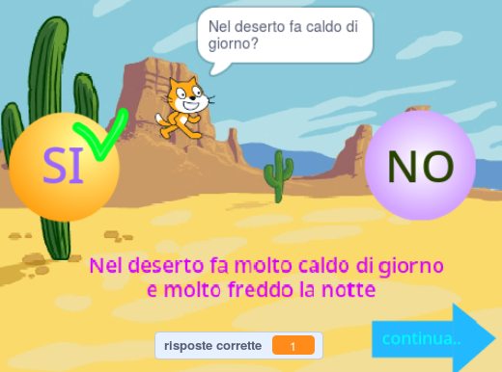
1.1 Prima domanda: lo sfondo  Metti lo sfondo per la prima domanda:  - aggiungi a Stage due sfondi uguali  - nel secondo aggiungi il testo della risposta (tienilo un po’ lontano dal bordo) | 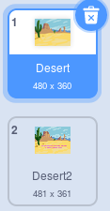  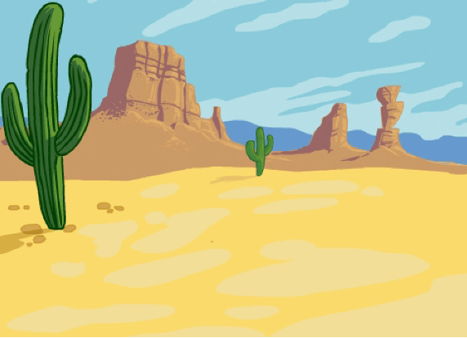  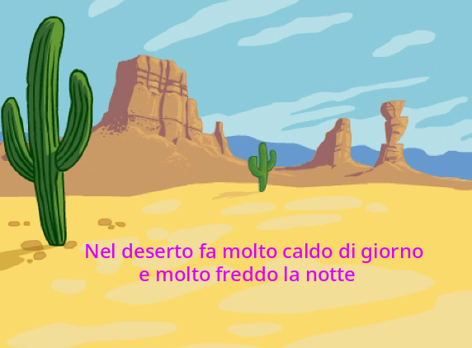
1.2 Prima domanda: il gatto  Il gatto farà le domande  - Crea la variabile   - All’inizio passa allo sfondo Desert  - Quando lo sfondo è Desert, il gatto:  - dice la domanda  - imposta ‘si’ nella variabile  risposta attesa  - invia a tutti un messaggio per  annunciare che c’è da fare una  domanda  - Il gatto rimane in attesa di una risposta | 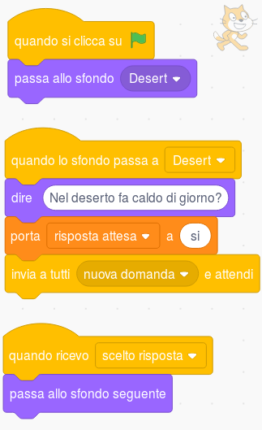
 | 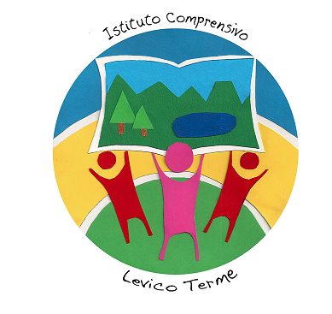  ISTITUTO COMPRENSIVO LEVICO TERME |   COMUNITA ALTA VALSUGANA E BERSNTOL |   COMUNE DI CALCERANICA AL LAGO |   COMUNE DI CALDONAZZO |  COMUNE DI  LEVICO TERME |   COMUNE DI  TENNA |  | 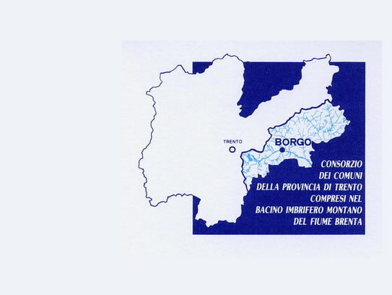
1.3 Prima domanda: lo sprite del SI  Lato B  DISEGNA un NUOVO sprite per il SI  - Disegna 3 costumi:  - normale  - giusto  - sbagliato  - Ricordati di rinominarli ! | 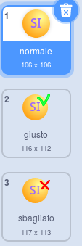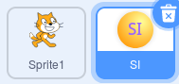
1.4 Prima domanda: il codice del SI  - Quando c’è una nuova domanda:  il SI mette il costume 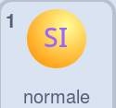  - Quando è cliccato, verifica la risposta:  se è quella attesa mostra il costume 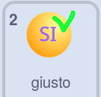  altrimenti il costume 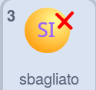  - IMPORTANTE: alla fine comunica a tutti  che la risposta è stata scelta !!! | 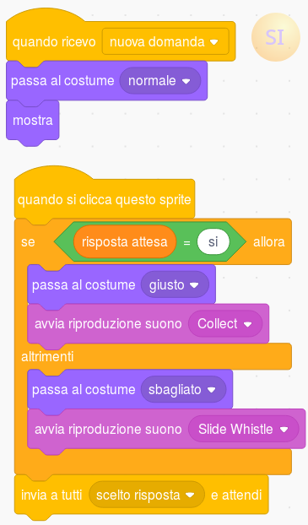
1.5 Prima domanda: prova  Clicca sulla bandierina verde:  - Lo sfondo dovrebbe passare a Desert, e il SI dovrebbe essere senza spunte  - Clicca il SI, dovresti vedere la spunta verde e dovrebbe apparire lo sfondo Desert2 | 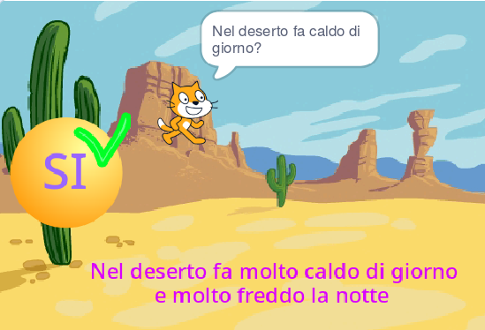
2.1 Contiamo le risposte corrette: il gatto  Lato C  - Aggiungi le variabili:  risposte corrette e risposta  - AGGIUNGI SOLO il blocco tratteggiato al codice che hai scritto prima  - Ad ogni nuova domanda, non conosciamo ancora la risposta, perciò la mettiamo vuota: | 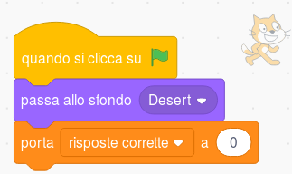  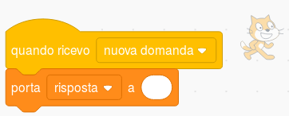
2.2 Contiamo le risposte corrette: il SI  AGGIUNGI SOLO il codice tratteggiato al codice che hai scritto prima  - il giocatore può cliccare sulla risposta solo se non ha già risposto  - appena risponde, ci segnamo la risposta data  - quando il giocatore clicca la risposta giusta, il contatore delle  riposte corrette sale | 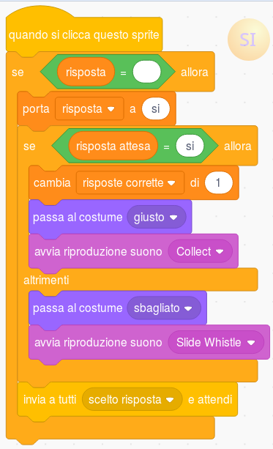
2.3 Contiamo le riposte corrette: prova  Clicca sulla bandierina verde:  - le risposte corrette dovrebbero andare a zero  - clicca una volta sul SI: dovrebbe apparire la spunta verde e risposte corrette dovrebbe andare a 1  - clicca ancora sul SI: il numero di risposte corrette dovrebbe restare a 1 | 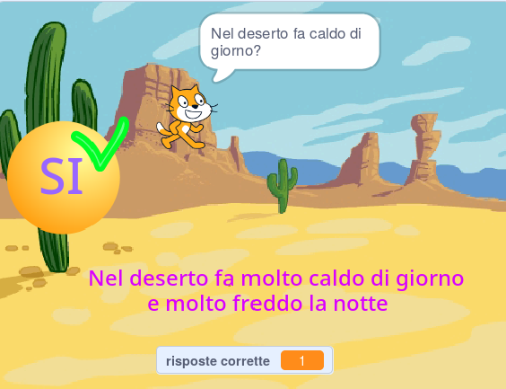
3.1 Sbagliare: crea lo sprite  Creiamo un NUOVO sprite per il ‘NO’  - clicca sullo sprite del SI e scegli ‘Duplica’  - seleziona lo sprite COPIATO e poi:  - rinominalo in ‘NO’ | 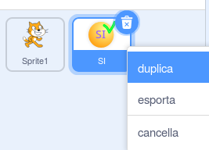  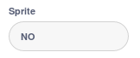
Lato D  3.2 Sbagliare: cambia i costumi | 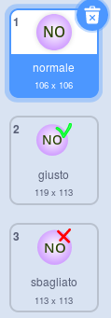
3.3 Sbagliare: il codice  Sistema il codice scrivendo ‘no’ invece che ‘si’ | 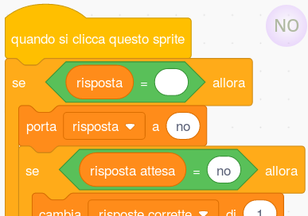
3.4 Sbagliare: prova

Fai partire il gioco cliccando sulla bandierina verde:

- le risposte corrette dovrebbero andare a zero
- clicca una volta sul NO: dovrebbe apparire la X rossa e risposte corrette dovrebbe restare 0
- clicca sul SI: dato che la prima risposta data era sbagliata, risposte corrette dovrebbe restare a 0
4.1 Seconda domanda: sfondi  - aggiungi a Stage due sfondi uguali  - nel secondo aggiungi il testo della risposta, tenendolo sulla sinistra | 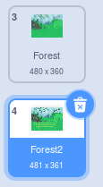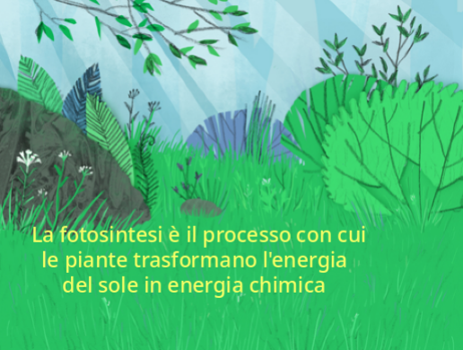
4.2.1 Seconda domanda: la freccia  DISEGNA un NUOVO sprite per la freccia | 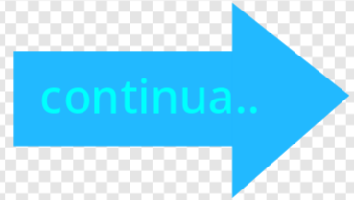
Lato E
4.2.2 Seconda domanda: la freccia  La freccia appare quando si risponde | 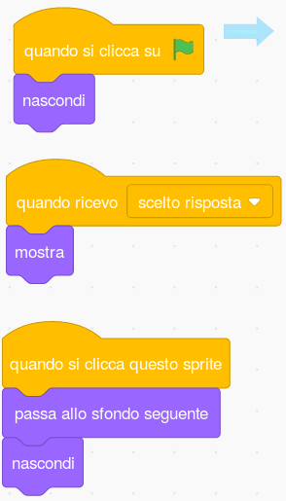
4.3 Seconda domanda: il gatto  - Il gatto reagisce quando cambia lo sfondo  - Per questa domanda,  la risposta attesa è ‘no’ | 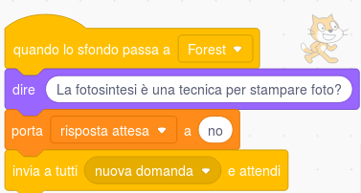
4.4 Seconda domanda: prova

Clicca la bandierina verde:

- dovresti vedere il deserto, senza freccia blu
- clicca il SI, dovresti vedere la freccia blu
- clicca la freccia, lo sfondo dovrebbe diventare Forest e la freccia sparire
- clicca il NO, lo sfondo dovrebbe diventare Forest2 e la freccia sparire
5. Finale  Vediamo come fare uno schermo finale che ci dice quante domande abbiamo fatto giuste. | 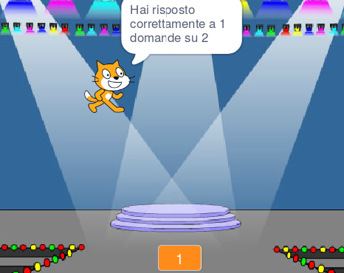
5.1 Finale: lo sfondo  Aggiungi lo sfondo Spotlight allo stage | 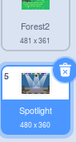
Lato F  5.2 Finale: contiamo le domande  Per sapere a quale domanda siamo:  - Crea la variabile numero domanda  - aggiungi i blocchi evidenziati al codice esistente del gatto | 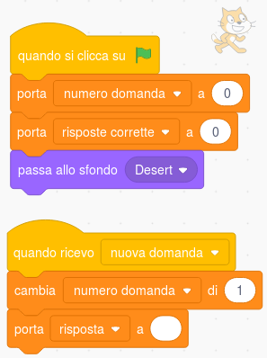
5.3 Finale: SI e NO  Nello schermo finale non ci sono domande a cui rispondere | 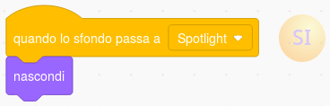  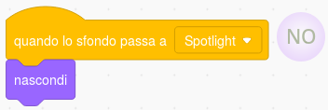
5.4 Finale: gatto  Alla fine il gatto comunica il numero di risposte  giuste  - Crea la variabile testo finale  - per fare una frase unica, aggiungiamo a testo finale una parte alla volta  E ADESSO.... PROVALO ! | 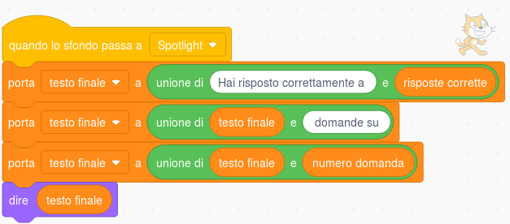

RINGRAZIAMENTI:

Questo tutorial è stato scritto da CoderDolomiti come parte del progetto Videocontext promosso dall’Istituto Comprensivo di Levico Terme e realizzato all’interno dei Piani Giovani Zona Laghi Valsugana 2019

 | ISTITUTO COMPRENSIVO LEVICO TERME | COMUNITA ALTA VALSUGANA E BERSNTOL | COMUNE DI CALCERANICA AL LAGO | COMUNE DI CALDONAZZO | COMUNE DI  LEVICO TERME | COMUNE DI TENNA

 David Leoni (CoderDolomiti) – v3.1 19/11/2019 – Licenza CC-BY ( creativecommons.org/licenses/by/4.0/deed.it )

